**CSS flexbox** *(Flexible Box Layout Module)* — модуль макета гибкого контейнера — представляет собой способ компоновки элементов.

Flexbox состоит из **flex-контейнера** — родительского контейнера и **flex-элементов** — дочерних блоков. Дочерние элементы могут выстраиваться в строку или столбик, а оставшееся свободное пространство распределяется между ними различными способами.

Модуль flexbox позволяет решать следующие задачи:

* Располагать элементы в одном из четырех направлений: слева направо, справа налево, сверху вниз или снизу вверх;
* Переопределять порядок отображения элементов;
* Автоматически определять размеры элементов таким образом, чтобы они вписывались в доступное пространство;
* Решать проблему с горизонтальным и вертикальным центрированием;
* Переносить элементы внутри контейнера, не допуская их переполнения;
* Создавать колонки одинаковой высоты;
* Создавать прижатый к низу страницы [подвал сайта](https://html5book.ru/goto/https:/codepen.io/html5book/pen/QMLRLR).

В основе flexbox лежит идея оси. Flexbox является инструментом двумерной компоновки и использует для работы две оси — горизонтальную (главную ось) и поперечную.

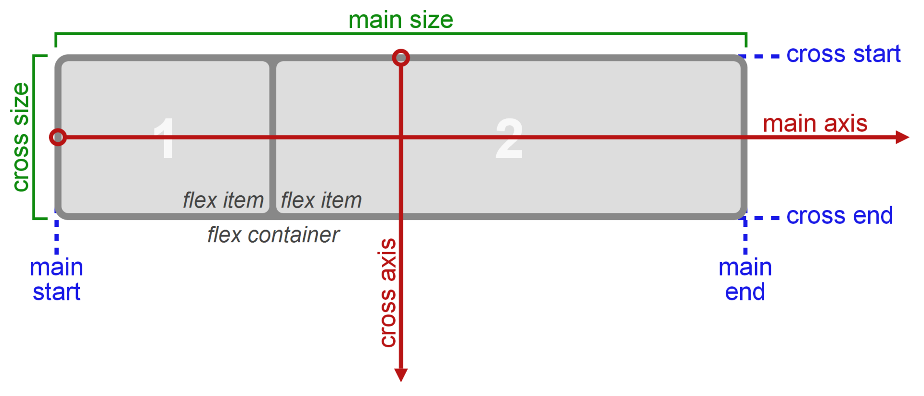РИС. 1. МОДЕЛЬ FLEXBOX

Что такое flexbox

* **Содержание:**
* [1.1. Свойство display](https://html5book.ru/css3-flexbox/#display-flex)
* [1.2. Выравнивание элементов по горизонтали justify-content](https://html5book.ru/css3-flexbox/#justify-content)
* [1.3. Выравнивание элементов по вертикали align-items](https://html5book.ru/css3-flexbox/#align-items)
* [1.4. Направление главной оси flex-direction](https://html5book.ru/css3-flexbox/#flex-direction)
* [1.5. Многострочность элементов flex-wrap](https://html5book.ru/css3-flexbox/#flex-wrap)
* [1.6. Краткая запись направления и многострочности flex-flow](https://html5book.ru/css3-flexbox/#flex-flow)
* [1.7. Многострочное выравнивание align-content](https://html5book.ru/css3-flexbox/#align-content)
* [2.1. Порядок отображения элементов order](https://html5book.ru/css3-flexbox/#order)
* [2.2. Базовая ширина элемента flex-basis](https://html5book.ru/css3-flexbox/#flex-basis)
* [2.3. Растяжение элементов flex-grow](https://html5book.ru/css3-flexbox/#flex-grow)
* [2.4. Сужение элементов flex-shrink](https://html5book.ru/css3-flexbox/#flex-shrink)
* [2.5. Задание базовой ширины и трансформации элемента одним свойством flex](https://html5book.ru/css3-flexbox/#flex)
* [2.6. Выравнивание отдельных элементов align-self](https://html5book.ru/css3-flexbox/#align-self)

Поддержка браузерами

***IE:****11.0, 10.0 -ms-****Firefox:****28.0, 18.0 -moz-****Chrome:****29.0, 21.0 -webkit-****Safari:****6.1 -webkit-****Opera:****12.1 -o-****iOS Safari:****7.0 -webkit-****Opera Mini:****8****Android Browser:****4.4, 4.1 -webkit-****Chrome for Android:****44*

1. Свойства flex-контейнера

Flex-контейнер устанавливает новый гибкий контекст форматирования для его содержимого. Flex-контейнер не является блочным контейнером, поэтому для внутренних блоков не работают такие CSS-свойства, как float, clear, vertical-align. Также, на flex-контейнер не оказывают влияние свойства column-, создающие колонки в тексте и псевдоэлементы ::first-line и ::first-letter.

1.1. Свойство display

Модель flexbox-разметки связана с определенным значением CSS-свойства displayродительского html-элемента, содержащего внутри себя дочерние блоки. Для управления элементами с помощью этой модели нужно установить свойство displayследующим образом:

.flex-container {

display: -webkit-flex;

display: flex; /*отображает контейнер как блочный элемент*/

}

.flex-container {

display: -webkit-inline-flex;

display: inline-flex; /*отображает контейнер как строчный элемент*/

}

После установки данных значений свойства каждый дочерний элемент автоматически становится flex-элементом, выстраиваясь в ряд (вдоль главной оси) колонками одинаковой высоты, равной высоте блока-контейнера. При этом блочные и строчные дочерние элементы ведут себя одинаково, т.е. ширина блоков равна ширине их содержимого с учетом внутренних полей и рамок элемента.

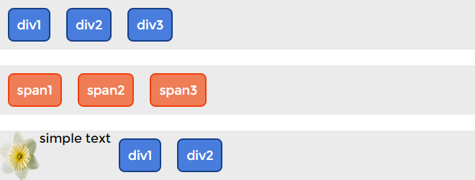РИС. 2. ВЫРАВНИВАНИЕ ЭЛЕМЕНТОВ В МОДЕЛИ FLEXBOX

Если родительский блок содержит текст или изображения без оберток, они становятся анонимными flex-элементами. Текст выравнивается по верхнему краю блока-контейнера, а высота изображения становится равной высоте блока, т.е. оно деформируется.

1.2. Выравнивание элементов по горизонтали justify-content

Свойство выравнивает flex-элементы по ширине flex-контейнера, распределяя оставшееся свободное пространство, незанятое flex-элементами. Для выравнивания элементов по вертикали используется свойство align-content. Свойство не наследуется.

|  |  |
| --- | --- |
| **justify-content** | |
| Значения: |  |
| flex-start | Значение по умолчанию. Flex-элементы позиционируются от начала flex-контейнера. |
| flex-end | Flex-элементы позиционируются относительно правой границы flex-контейнера. |
| center | Flex-элементы выравниваются по центру flex-контейнера. |
| space-between | Flex-элементы выравниваются по главной оси, свободное место между ними распределяется следующим образом: первый блок располагается в начале flex-контейнера, последний блок – в конце, все остальные блоки равномерно распределены в оставшемся пространстве, а свободное пространство равномерно распределяется между элементами. |
| space-around | Flex-элементы выравниваются по главной оси, а свободное место делится поровну, добавляя отступы справа и слева. |
| initial | Устанавливает значение свойства в значение по умолчанию. |
| inherit | Наследует значение свойства от родительского элемента. |

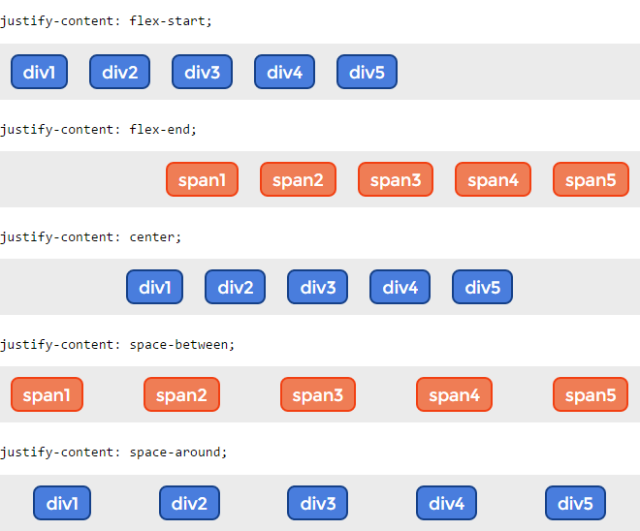РИС. 3. ВЫРАВНИВАНИЕ ЭЛЕМЕНТОВ И РАСПРЕДЕЛЕНИЕ СВОБОДНОГО ПРОСТРАНСТВА С ПОМОЩЬЮ СВОЙСТВА JUSTIFY-CONTENT

**Синтаксис**

.flex-container {

display: -webkit-flex;

-webkit-justify-content: flex-start;

display: flex;

justify-content: flex-start;

}

1.3. Выравнивание элементов по вертикали align-items

Свойство выравнивает flex-элементы, в том числе и анонимные flex-элементы по перпендикулярной оси (по высоте). Не наследуется.

|  |  |
| --- | --- |
| **align-items** | |
| Значения: |  |
| stretch | Значение по умолчанию. Flex-элементы растягиваются, занимая все пространство по высоте. |
| flex-start | Flex-элементы выравниваются по левому краю flex-контейнера относительно верхнего края блока-контейнера. |
| flex-end | Flex-элементы выравниваются по левому краю flex-контейнера относительно нижнего края блока-контейнера. |
| center | Flex-элементы выравниваются по центру flex-контейнера. |
| baseline | Flex-элементы выравниваются по базовой линии. |
| initial | Устанавливает значение свойства в значение по умолчанию. |
| inherit | Наследует значение свойства от родительского элемента. |

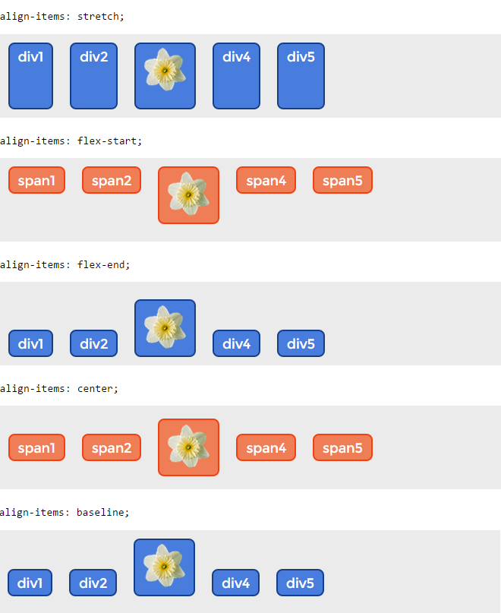РИС. 4. ВЫРАВНИВАНИЕ ЭЛЕМЕНТОВ В КОНТЕЙНЕРЕ ПО ВЕРТИКАЛИ

**Синтаксис**

.flex-container {

display: -webkit-flex;

-webkit-align-items: flex-start;

display: flex;

align-items: flex-start;

}

1.4. Направление главной оси flex-direction

Свойство определяет, каким образом flex-элементы укладываются во flex-контейнере, задавая направление главной оси flex-контейнера. Они могут располагаться в двух главных направлениях — горизонтально, как строки или вертикально, как колонки. Главная ось по умолчанию идет слева направо. Поперечная – сверху вниз. Свойство не наследуется.

|  |  |
| --- | --- |
| **flex-direction** | |
| Значения: |  |
| row | Значение по умолчанию, слева направо (в rtl справа налево). Flex-элементы выкладываются в строку. Начало (main-start) и конец (main-end) направления главной оси соответствуют началу (inline-start) и концу (inline-end) инлайн оси (inline-axis). |
| row-reverse | Направление справа налево (в rtl слева направо). Flex-элементы выкладываются в строку относительно правого края контейнера (в rtl — левого). |
| column | Направление сверху вниз. Flex-элементы выкладываются в колонку. |
| column-reverse | Колонка с элементами в обратном порядке, снизу вверх. |
| initial | Устанавливает значение свойства в значение по умолчанию. |
| inherit | Наследует значение свойства от родительского элемента. |

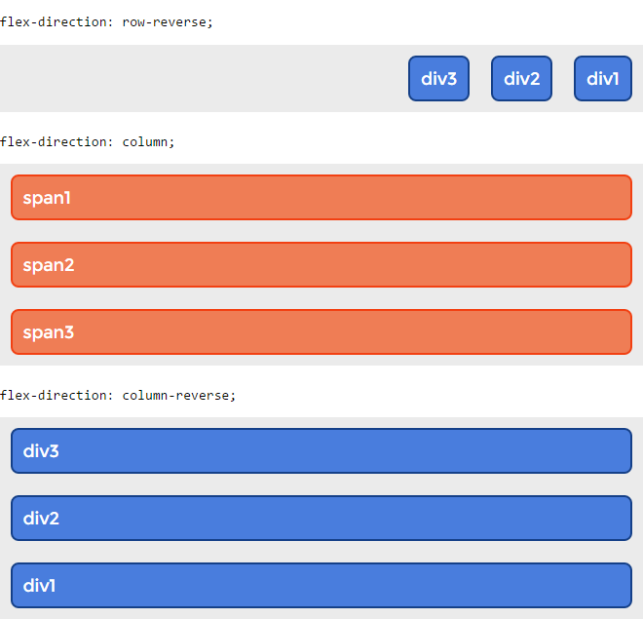РИС. 5. СВОЙСТВО FLEX-DIRECTION ДЛЯ БЛОЧНЫХ И СТРОЧНЫХ ЭЛЕМЕНТОВ

**Синтаксис**

.flex-container {

display: -webkit-flex;

-webkit-flex-direction: row-reverse;

display: flex;

flex-direction: row-reverse;

}

1.5. Многострочность элементов flex-wrap

Свойство управляет тем, как flex-контейнер будет выкладывать flex-элементы — в одну строку или в несколько, и направлением, в котором будут укладываться новые строки. По умолчанию flex-элементы укладываются в одну строку. При переполнении контейнера их содержимое будет выходить за границы flex-элементов. Не наследуется.

|  |  |
| --- | --- |
| **flex-wrap** | |
| Значения: |  |
| nowrap | Значение по умолчанию. Flex-элементы не переносятся, а располагаются в одну линию слева направо (в rtl справа налево). |
| wrap | Flex-элементы переносятся, располагаясь в несколько горизонтальных рядов (если не помещаются в один ряд) в направлении слева направо (в rtl справа налево). |
| wrap-reverse | Flex-элементы переносятся, располагаясь в обратном порядке слева-направо, при этом перенос происходит снизу вверх. |
| initial | Устанавливает значение свойства в значение по умолчанию. |
| inherit | Наследует значение свойства от родительского элемента. |

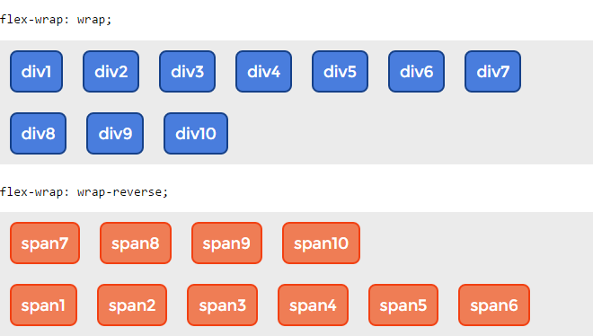РИС. 6. УПРАВЛЕНИЕ МНОГОСТРОЧНОСТЬЮ С ПОМОЩЬЮ СВОЙСТВА FLEX-WRAP

**Синтаксис**

.flex-container {

display: -webkit-flex;

-webkit-flex-wrap: wrap;

display: flex;

flex-wrap: wrap;

}

1.6. Краткая запись направления и многострочности flex-flow

Свойство предоставляет возможность в одном свойстве задать направление главной оси и многострочность поперечной оси, т.е. сокращённая запись свойств flex-direction и flex-wrap. Значение по умолчанию flex-flow: row nowrap;. Не наследуется.

|  |  |
| --- | --- |
| **flex-flow** | |
| Значения: |  |
| направление | Указывает направление главной оси. Значение по умолчанию row. |
| многострочность | Задаёт многострочность поперечной оси. Значение по умолчанию nowrap. |
| initial | Устанавливает значение свойства в значение по умолчанию. |
| inherit | Наследует значение свойства от родительского элемента. |

**Синтаксис**

.flex-container {

display: -webkit-flex;

-webkit-flex-flow: row wrap;

display: flex;

flex-flow: row wrap;

}

1.7. Многострочное выравнивание align-content

Свойство выравнивает строки flex-элементов по вертикали во flex-контейнере, позволяя управлять свободным пространством.  
Свойство работает только в случае, если разрешен перенос строк и указано направление flex-flow: row/row-reverse/column/column-reverse wrap/wrap-reverse; и высота flex-контейнера. Не наследуется.

|  |  |
| --- | --- |
| **align-content** | |
| Значения: |  |
| stretch | Значение по умолчанию. Строки flex-элементов равномерно растягиваются, заполняя все доступное пространство. |
| flex-start | Строки flex-элементов выравниваются по левому краю flex-контейнера относительно верхнего края блока-контейнера. |
| flex-end | Строки flex-элементов выравниваются по левому краю flex-контейнера относительно нижнего края блока-контейнера. |
| center | Строки flex-элементов выравниваются по высоте по середине flex-контейнера относительно его левого края. |
| space-between | Строки flex-элементов выравниваются по высоте по середине flex-контейнера относительно его левого края. Свободное пространство распределяется между ними. Первый ряд flex-элементов прижимается к началу flex-контейнера, последний ряд — к нижнему краю. |
| space-around | Строки flex-элементов равномерно распределяются по высоте, свободное пространство добавляется сверху и снизу строки. |
| initial | Устанавливает значение свойства в значение по умолчанию. |
| inherit | Наследует значение свойства от родительского элемента. |

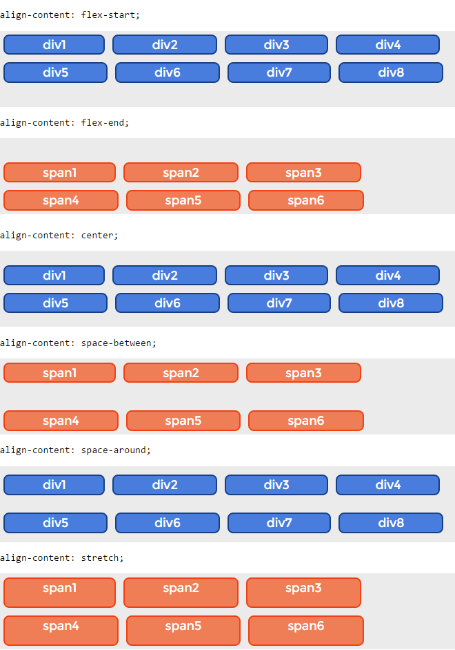РИС. 7. МНОГОСТРОЧНОЕ ВЫРАВНИВАНИЕ FLEX-ЭЛЕМЕНТОВ

**Синтаксис**

.flex-container {

display: -webkit-flex;

-webkit-flex-flow: row wrap;

-webkit-align-content: flex-end;

display: flex;

flex-flow: row wrap;

align-content: flex-end;

height: 100px;

}

2. Свойства flex-элементов

2.1. Порядок отображения элементов order

Свойство определяет порядок, в котором flex-элементы отображаются внутри flex-контейнера. По умолчанию для всех flex-элементов задан порядок order: 0; и они следуют друг за другом по мере добавления во flex-контейнер. Самый первый flex-элемент по умолчанию расположен слева. Чтобы поставить любой flex-элемент в начало строки, ему нужно назначить order: -1;, в конец строки — order: 1;. Свойство не наследуется.

|  |  |
| --- | --- |
| **order** | |
| Значения: |  |
| число | Свойство задается целым числом, отвечающим за порядок отображения flex-элементов. Значение по умолчанию 0. |
| initial | Устанавливает значение свойства в значение по умолчанию. |
| inherit | Наследует значение свойства от родительского элемента. |

**Синтаксис**

.flex-container {

display: -webkit-flex;

display: flex;

}

.flex-item {

-webkit-order: 1;

order: 1;

}

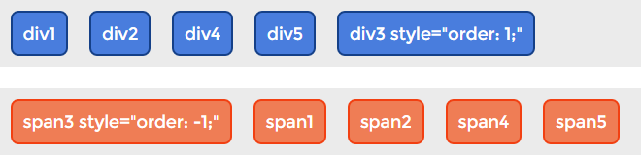РИС. 8. ПОРЯДОК ОТОБРАЖЕНИЯ FLEX-ЭЛЕМЕНТОВ

2.2. Базовая ширина элемента flex-basis

Свойство позволяет задать базовую ширину flex-элемента, относительно которой будет происходить растяжение flex-grow или сужение flex-shrink элемента. Не наследуется.

|  |  |
| --- | --- |
| **flex-basis** | |
| Значения: |  |
| auto | Значение по умолчанию. Элемент получает базовую ширину, соответствующую ширине контента внутри него, если она не задана явно. |
| число | Ширина элемента задается в px, %, em и других единицах измерения. |
| initial | Устанавливает значение свойства в значение по умолчанию. |
| inherit | Наследует значение свойства от родительского элемента. |

**Синтаксис**

.flex-container {

display: -webkit-flex;

display: flex;

}

.flex-item {

-webkit-flex-basis: 100px;

flex-basis: 100px;

}

2.3. Растяжение элементов flex-grow

Свойство определяет коэффициент увеличения ширины flex-элемента относительно других flex-элементов. Свойство не наследуется.

|  |  |
| --- | --- |
| **flex-grow** | |
| Значения: |  |
| число | Положительное целое или дробное число, устанавливающее коэффициент увеличения flex-элемента. Значение по умолчанию 0. |
| initial | Устанавливает значение свойства в значение по умолчанию. |
| inherit | Наследует значение свойства от родительского элемента. |

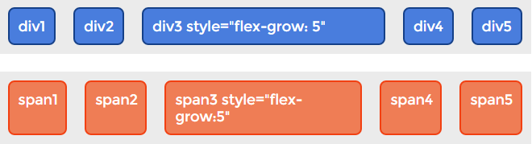РИС. 10. РАСТЯЖЕНИЕ FLEX-ЭЛЕМЕНТОВ В СТРОКЕ

**Синтаксис**

.flex-container {

display: -webkit-flex;

display: flex;

}

.flex-item {

-webkit-flex-grow: 3;

flex-grow: 3;

}

2.4. Сужение элементов flex-shrink

Свойство указывает коэффициент уменьшения ширины flex-элемента относительно других flex-элементов. Работает только если для элемента задана ширина с помощью свойства flex-basis или width. Свойство не наследуется.

|  |  |
| --- | --- |
| **flex-shrink** | |
| Значения: |  |
| число | Положительное целое или дробное число, устанавливающее коэффициент уменьшения flex-элемента. Значение по умолчанию 1. |
| initial | Устанавливает значение свойства в значение по умолчанию. |
| inherit | Наследует значение свойства от родительского элемента. |

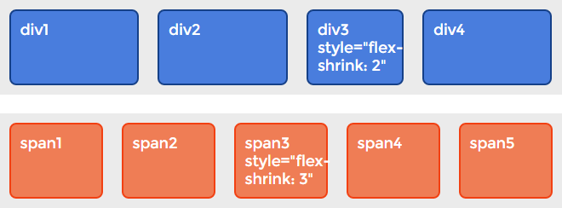РИС. 11. СУЖЕНИЕ FLEX-ЭЛЕМЕНТОВ В СТРОКЕ

**Синтаксис**

.flex-container {

display: -webkit-flex;

display: flex;

}

.flex-item {

-webkit-flex-shrink: 3;

flex-shrink: 3;

}

2.5. Задание базовой ширины и трансформации элемента одним свойством flex

Свойство представляет собой сокращённую запись свойств flex-grow, flex-shrink и flex-basis. Значение по умолчанию: flex: 0 1 auto;. Можно указывать как одно, так и все три значения свойств. Свойство не наследуется.

W3C рекомендует использовать сокращённую запись, так как она правильно сбрасывает любые неуказанные компоненты, чтобы подстроиться под типичное использование.

|  |  |
| --- | --- |
| **flex** | |
| Значения: |  |
| коэффициент растяжения | Коэффициент увеличения ширины flex-элемента относительно других flex-элементов. |
| коэффициент сужения | Коэффициент уменьшения ширины flex-элемента относительно других flex-элементов. |
| базовая ширина | Базовая ширина flex-элемента. |
| auto | Эквивалентно flex: 1 1 auto;. |
| none | Эквивалентно flex: 0 0 auto;. |
| initial | Устанавливает значение свойства в значение по умолчанию. |
| inherit | Наследует значение свойства от родительского элемента. |

**Синтаксис**

.flex-container {

display: -webkit-flex;

display: flex;

}

.flex-item {

-webkit-flex: 3 1 100px;

-ms-flex: 3 1 100px;

flex: 3 1 100px;

}

2.6. Выравнивание отдельных элементов align-self

Свойство отвечает за выравнивание отдельно взятого flex-элемента по высоте flex-контейнера. Переопределяет выравнивание, заданное align-items. Не наследуется.

|  |  |
| --- | --- |
| **align-self** | |
| Значения: |  |
| auto | Значение по умолчанию. Flex-элемент использует выравнивание, указанное в свойстве align-items flex-контейнера. |
| flex-start | Flex-элемент выравнивается по верхнему краю flex-контейнера, относительно левой границы. |
| flex-end | Flex-элемент выравнивается по нижнему краю flex-контейнера, относительно левой границы. |
| center | Flex-элемент выравнивается по высоте по середине flex-контейнера, относительно левой границы. |
| baseline | Flex-элемент выравнивается по базовой линии flex-контейнера, относительно левой границы. |
| stretch | Flex-элемент растягивается на всю высоту flex-контейнера, при этом учитываются поля и отступы. |
| initial | Устанавливает значение свойства в значение по умолчанию. |
| inherit | Наследует значение свойства от родительского элемента. |

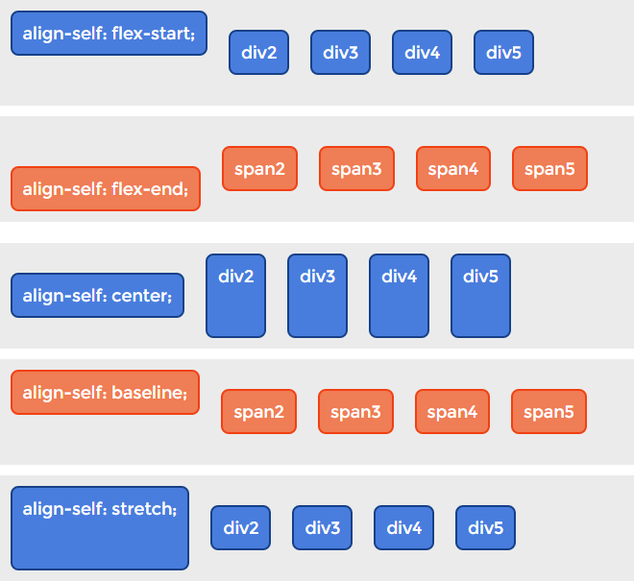РИС. 12. ВЫРАВНИВАНИЕ ОТДЕЛЬНЫХ FLEX-ЭЛЕМЕНТОВ

**Синтаксис**

.flex-container {

display: -webkit-flex;

display: flex;

}

.flex-item {

-webkit-align-self: center;

align-self: center;

}